Escola Secundária/3 Morgado de Mateus
Biologia e Geologia – 11º ano
Ficha de Trabalho
Hipótese Endossinbiótica
Ano lectivo 2009/2010

1- A figura representa o essencial da Hipótese Endossimbiótica.
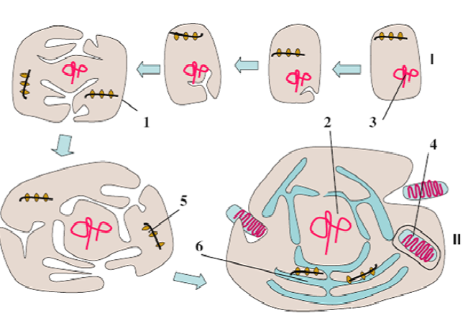
1.1- Legenda a figura, estabelecendo a correspondência entre os números da figura e as letras seguintes.

A- DNA; B- Membrana citoplasmática; C- Núcleo; D- Retículo endoplasmático rugoso E-Mitocôndria
F- Polirribossoma.

1.2- Classifica os seres I e II, de acordo com o tipo de célula.

1.3- Transcreve a letra correspondente a uma características da célula I.
A- DNA não associado a proteínas.
B- Material genético encerrado no núcleo.
C- Organelos membranares.
D- Compartimentação do citoplasma.

1.4- Explica o desenvolvimento da estrutura celular identificada pelo número 6.

1.5- Comenta a afirmação: “A célula II passou a dispôr de um processo de produção de ATP
mais eficiente e, ao mesmo tempo, pôde aproveitar um recurso que se tornava cada vez mais
abundante na Terra”.

1.6- Comenta a afirmação: O facto de nem todas as células eucarióticas possuírem cloroplastos,
é explicado, segundo a Hipótese Endossimbiótica, pelo estabelecimento de relações simbióticas
de forma sequencial.

1.7- Completa:
Segundo a hipótese____ , os sistemas endomembranares e o núcleo também resultaram de _______ da
membrana plasmática. Contudo, as ____ e os ____ resultaram de organismos autónomos que terão ____ em células de maiores dimensões (células hospedeiras). Alguns dos ______ das mitocôndrias e dos
cloroplastos conseguiram sobreviver, resistindo à ________ , no interior da célula procariótica de maiores
dimensões, estabelecendo-se relações de __________ .
A _______ foi tão íntima e tão eficaz entre os diferentes elementos, que se tornaram _____ uns dos outros, passando a constituir organismos estáveis e _____ . As células-hóspedes vieram assim a constituir os_________ da célula eucariótica.
Os cloroplastos, por exemplo, ter-se-ão originado a partir da captura de ___________ , uma vez que estas
têm pigmentos fotossintéticos, e as mitocôndrias teriam resultado da incorporação de bactérias
com eficiente capacidade __________________.

1.8- Assinala, de entre as seguintes afirmações, as que constituem argumentos válidos que fundamentem a Hipótese Endossimbiótica.
A- Mitocôndrias e cloroplastos assemelham-se a bactérias, quer na forma, quer no
tamanho, quer nas estruturas membranares.
B- Cloroplastos e mitocôndrias produzem as suas próprias membranas internas. Dividem-se
independentemente da célula e contêm DNA em moléculas circulares, em regra, não associado a
proteínas.
C- Os ribossomas dos cloroplastos e das mitocôndrias são muito mais semelhantes em
tamanho e em características bioquímicas aos dos procariontes do que aos dos eucariontes.
D- É possível encontrar ainda hoje associações simbióticas entre bactérias e alguns eucariontes.

2- Completa:
Segundo a hipótese ______ , as células desenvolveram sistemas endomembranares resultantes de ______ da membrana plasmática. Algumas dessas invaginações armazenavam o _______ , formando um núcleo.
Outras membranas deram origem a organelos semelhantes aos ___________________.
No decurso da evolução, algumas porções do material genético abandonaram o núcleo e
evoluíram sozinhas no interior de estruturas membranares, dando origem a organelos, como as __________e os ___________________ .

Bom Trabalho!

